Аппликация «Цветок для мамы».
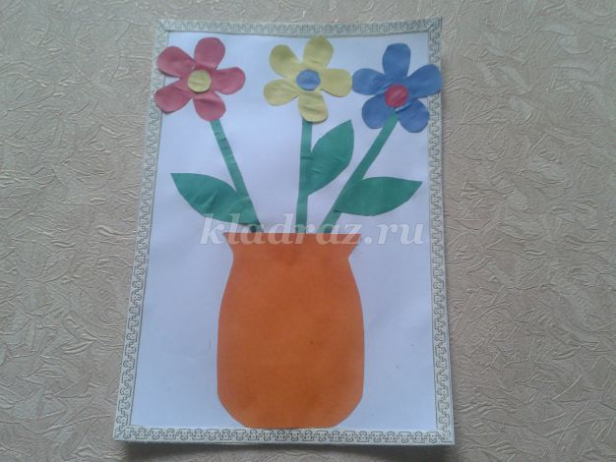
Цель:
Изготовление аппликации из цветной бумаги.
Задачи:
1. Формировать умение детей выполнять аппликацию, используя готовые детали.
2. Развивать навыки расположения деталей на листе.
3. Формировать умение пользоваться клеем при наклеивании деталей.
4. Воспитывать аккуратность в работе.
Для изготовления аппликации нам понадобится:
Цветная бумага
Ножницы
Клей
Карандаш
Альбомный лист
Линейка
Трафарет для вазы и для цветов

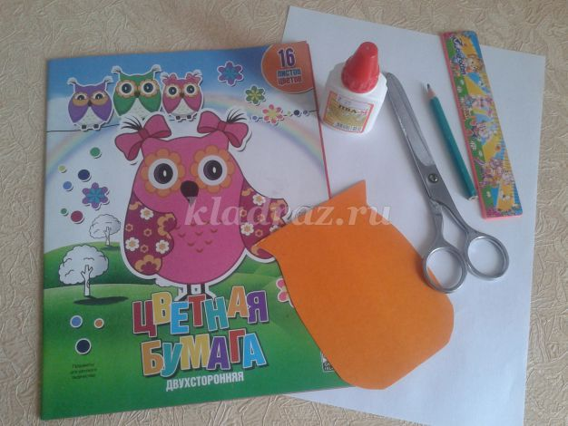

Ход работы:
1.Берём трафарет цветка и прикладывает его на цветную бумагу голубого цвета.  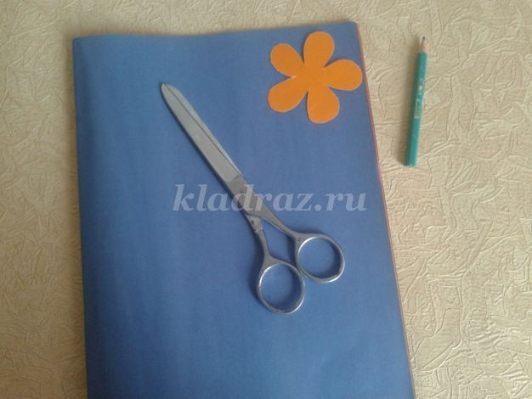 | 2. Простым карандашом обводим трафарет и вырезаем его.  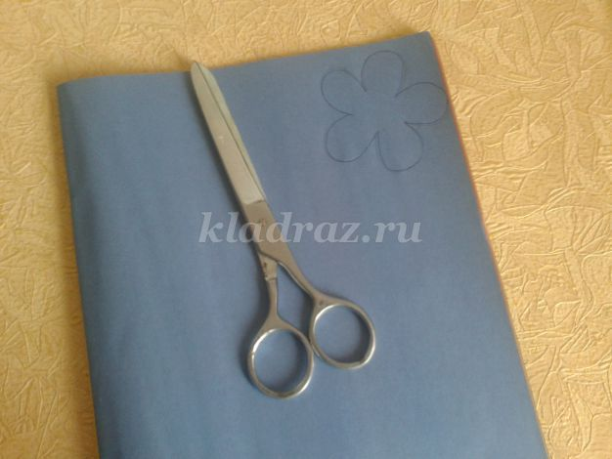
3. Такие же цветы взрослый вырезает из бумаги красного и жёлтого цвета.  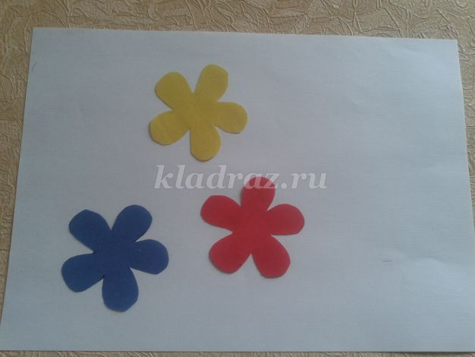 | 4. Затем взрослый из цветной бумаги вырезает небольшие круги для серединки цветов.  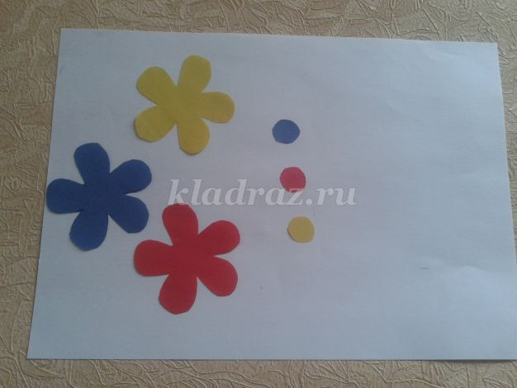
5. Взрослый берёт цветную бумагу зелёного цвета, отмеряет 8 мм. в ширину и 12 см. в длину, рисует три полоски для стеблей.  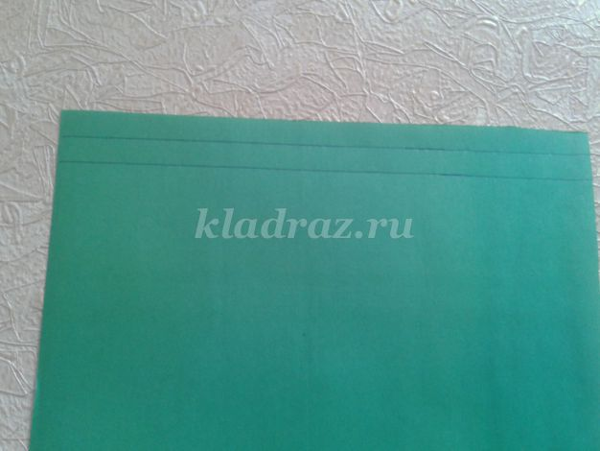 | 6. Затем эти полоски нужно вырезать.
7. Из той же бумаги зелёного цвета взрослый вырезает три листочка для цветов.  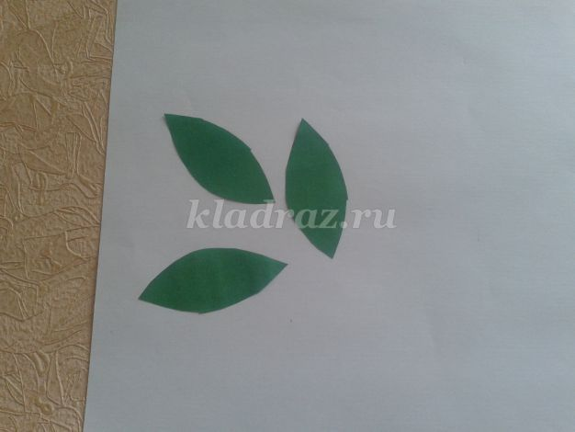 | 8. Края альбомного листа можно украсить красивой каёмкой.  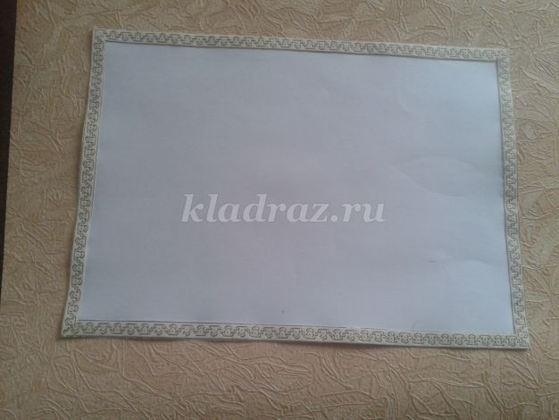
9. Ребёнок намазывает клеем трафарет вазы и аккуратно приклеивает его на альбомный лист.  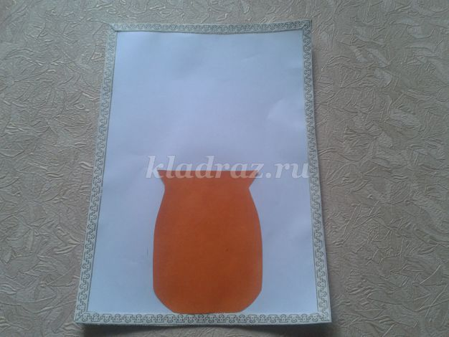 | 10. Ребёнок берёт по одной полоске зелёного цвета и приклеивает их к вазе. Педагог помогает красиво их расположить.  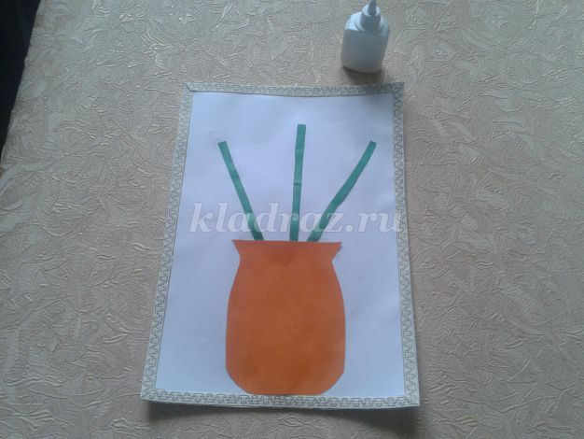
11. Ребёнок намазывает клеем цветок синего цвета и приклеивает его к одной из полосок.  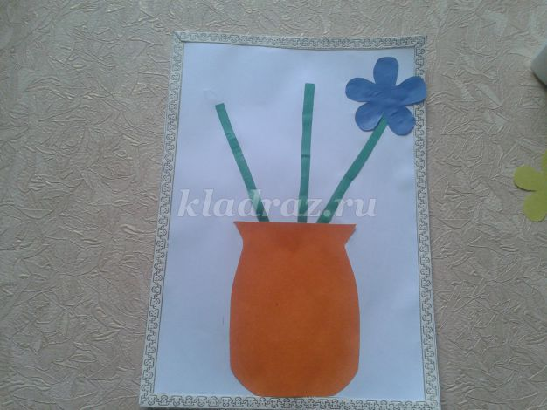 | 12. Затем намазывает клеем цветы жёлтого и красного цвета и приклеивает их к полоскам.  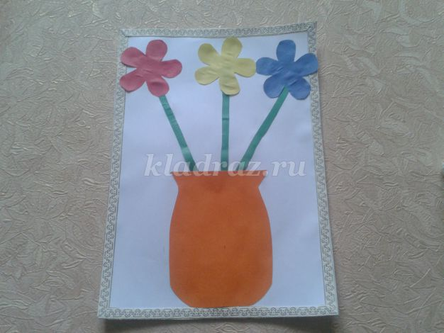
13. Теперь нужно намазать клеем листочки и приклеить их к стеблям.  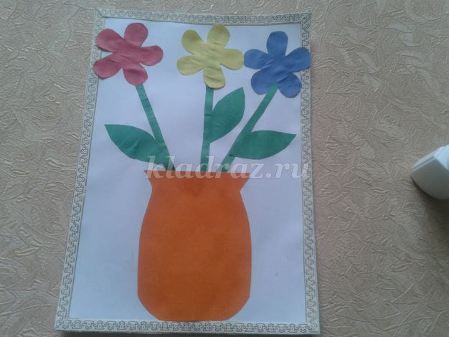 | 14. Маленькие круги ребёнок приклеивает в середину цветов.

15. Вот такие цветы для мамы у нас получились.

